* MENDOZA MEZA, Pablo Andres 16200225



**UNIVERSIDAD NACIONAL MAYOR DE SAN MARCOS**

(Universidad del Perú, DECANA DE AMÉRICA)

**FACULTAD DE INGENIERÍA DE SISTEMAS E INFORMÁTICA**

**Escuela Académico Profesional de Ingeniería de Software**

**SECTOR EDUCACIÓN**

SEGUNDO AVANCE DEL PROYECTO “GLOSBE” – Grupo N°3

**ASIGNATURA:** INGENIERÍA DE REQUISITOS

**PROFESOR:** CANCHO RODRIGUEZ, Ernesto

**INTEGRANTES:**

* DE LA CRUZ ALIAGA, Urpi 16200270
* PACHERRES LLAMOJA, Joselyn 16200092
* PEVE VILLANUEVA, Dayana 17200094
* QUISPE PINEDO, Jesus Adrian 17200336
* MENDOZA MEZA, Pablo Andres 16200225

**LIMA-PERÚ**

**AÑO 2019**

“Año de la Lucha contra la Corrupción y la Impunidad”

**TABLA DE CONTENIDO**

**MODELO DE NEGOCIO**

Perfil del Proyecto………………………………………………….. 3

Visión del Proyecto………………………………………………… 8

Modelo de Casos de Uso del Negocio……………………………. 25

**Perfil del Proyecto**

**PERFIL DEL PROYECTO**

1. NOMBRE DEL PROYECTO:

“Sistema Web GLOSBE”

1. EMPRESA O INSTITUCIÓN BENEFICIARIA DONDE SE IMPLEMENTARÁ

## **Descripción de la empresa:**

Glosbe es un Proyecto Software que se realiza en el Perú por estudiantes de Ingeniería de Software de la Universidad Mayor de San Marcos, dedicada al manejo de los procesos de matrícula e identificación de escuelas certificadas por Minedu para mejorar la educación del país por parte de padres de familia y autoridades. Será establecido en el respectivo año 2019 con el propósito de brindar servicios de calidad.

## **Ubicación interna del Área Usuaria beneficiaria:**

Área de producción.

## **Rubro de la institución:**

Verificar si los centros educativos que desee estudiar estén licenciados por la Minedu y realizar el proceso de matrícula del alumno o reservar vacantes.

## **Nivel de ventas:**

Mediano.

## **Cantidad de potencial consumidor humano:**

Mediano.

## **Tipo de transacciones operacionales:**

Matriculas vía web.

## **VISIÓN**

Dentro unos años mejorar el sector de educación con nuestro proyecto y promover que los padres se involucren más en la educación de sus hijos teniendo una fuente de información a través del cual puedan resolver dudas respecto a la búsqueda de la mejor educación para sus hijos.

## **MISIÓN**

Generar y difundir una mejor manera de incentivar a los padres a tomar mejores decisiones en la búsqueda de una institución educativa para sus menores hijos de una manera más sencilla y promover que las instituciones educativas mejoren.

1. IDENTIFICACIÓN DEL PROBLEMA A RESOLVER – SITUACIÓN

Como podemos ver, uno de los problemas del sistema de matrícula web es que, al ser un software nuevo, puede generar incertidumbre entre la población que va a realizar matriculas en los centros educativos, también registrar toda una base de datos de colegios será muy extensa y que los colegios deseen implementar este software en su proceso de matrícula.

1. OBJETIVO PROPUESTO DEL PROYECTO

## **Objetivo general**

Nuestro proyecto tiene como objetivo diseñar e implementar un sistema de matrícula web usando software libre para los centros educativos.

## **Objetivo especifico**

* Diseñar una base de datos para disminuir la perdida de información y duplicidad de datos del Centro Educativo del Perú.
* Reducir el tiempo de atención al usuario, en el proceso de matrícula con la implementación del módulo de matrícula web del Centro Educativo.
* Optimizar el consumo de recursos con la implementación del sistema de matrícula web.
* Obtener reportes del proceso de matrícula con la implementación del módulo de reportes.

1. PRINCIPALES FUNCIONALIDADES QUE REALIZARÁ DEL SISTEMA

El sistema será capaz de:

* Mantener información personal de los alumnos del centro educativo.
* Mantener información de su estancia académica.
* Mantener información del personal administrativo, profesores, etc. del centro educativo.
* Verificar si los colegios están licenciados por la Minedu.
* Registrar su proceso de matrícula o reserva de vacante.

1. BENEFICIOS A OBTENERSE:

## **Tangibles:**

* Mejor distribución de la información de los alumnos.
* Mayor organización en cantidad de alumnos matriculados.
* Mejor control en los ingresos de los centros educativos.
* Disminución del tiempo en la realización de la matricula o reserva de vacante.
* Facilitar información de los centros educativos donde desee matricularse.

## **Intangibles:**

* Correcto y ordenado almacenamiento de la información de los alumnos de manera eficaz y eficiente.
* Satisfacción del cliente por realización de un pedido culminado.

1. ALCANCE DEL PROYECTO

## **Cobertura Funcional**

El sistema de matrícula web se desarrollará dentro de un plazo fijo de 4 meses, es decir hasta que termine el ciclo.

## **A nivel utilización en la Empresa (Áreas involucradas)**

Área de programación.

1. ORGANIZACIÓN DEL EQUIPO DE TRABAJO

* Diseño en la interfaz: Quispe Pinedo, Jesús.
* Diseño en la interfaz: De la Cruz Aliaga, Urpi.
* Administrador de BD: Peve Villanueva, Dayana.
* Programación en NetBeans: Pacherres Llamoja, Jhoselyn.
* Programación en NetBeans: Mendoza Mesa, Pablo.

1. IDENTIFICACIÓN DEL ÁREA USUARIA Y CONTACTOS EN CADA UNA

|  |  |
| --- | --- |
| ÁREA USUARIA | CONTACTO |
| Área de programación | Quispe Pinedo, Jesús |
| De la Cruz Aliaga, Urpi |
| Peve Villanueva, Dayana |
| Pacherres Llamoja, Jhoselyn |
| Mendoza Mesa, Pablo |

1. **PLATAFORMA Y HERRAMIENTAS TECNOLÓGICAS A UTILIZAR (propuestas)** 
   1. **Sistema operativo**

Windows X

* 1. **Sistema**

Nuestro sistema está implementado para la interfaz en un lenguaje de etiquetas HTML css Javascript y Boostrap, y para la conexión a la base de datos en un lenguaje orientado a objetos Java de la mano de la tecnología de web JSP ( java server page) y con una base de datos MySQL

* 1. **Herramienta de modelado**
* Rational Rose
* Bizagi

**Visión del Proyecto**

***TABLA DE CONTENIDO***

1. Nombre del Sistema 13

2. Objetivos 13

3. Alcance o campo de acción 13

4. Referencias 13

5. Posicionamiento del sistema 13

5.1.Objeto de estudio 13

5.2.Oportunidad de negocio 14

5.3.Declaración del problema a resolver 14

5.4.Declaración del Posicionamiento del Producto 15

6. Descripción de los Usuarios del Sistema 16

6.1.Usuario / Demografía del mercado 16

6.2.Perfiles de Usuario 16

6.3.Ambiente del Usuario 17

6.4.Alternativas y Competencias 18

7. Resumen del Producto 18

7.1.Perspectiva del Producto 18

7.2.Resumen de Capacidades 19

7.3.Suposiciones, dependencias y riesgos 19

8. Características de los Atributos 20

9. Características del Producto 21

10.Restricciones 22

11.Análisis de Factibilidad Del Proyecto 22

11.1.Factibilidad Operacional 22

11.2.Factibilidad Tecnológica 22

11.3.Factibilidad Económico-Financiera 23

11.4.Los Beneficios Tangibles e Intangibles Esperados 23

11.5.Aprobación de la Solicitud 23

12.Otros Requerimientos 24

12.1.Estándares 24

12.2.Requerimientos de la Implementación 24

12.3.Requerimientos de Rendimiento 24

12.4.Requerimientos del Medio Ambiente. 24

13.Requerimientos de Documentación 24

13.1.Manual de Usuario 24

13.2.Ayuda en Línea 25

13.3.Guías de Instalación 25

1. NOMBRE DEL SISTEMA

“Sistema Web Glosbe”

1. OBJETIVOS

* Fácil uso para el usuario y así pueda acceder de forma libre al sistema y obtener la información de diferentes instituciones educativas.
* Mejorar la calidad de educación, distribuir información, mejorar las matrículas de instituciones educativas tanto estatales como particulares.
* Búsqueda de colegios verificados por la Minedu.

1. ALCANCE O CAMPO DE ACCIÓN

El sistema a desarrollar permitirá distribuir de forma segura información sobre instituciones educativas ya sean privadas o estatales verificados por el Ministerio de Educación para que los padres de familia tengan la seguridad de matricular a sus hijos en colegios que le proveen de buenas condiciones tanto intelectual como material. Así mismo este sistema tendrá la opción de reservar vacantes, ya que los directores de cada colegio tendrán acceso a este sistema para publicar las vacantes que tengan; así como las pensiones y otros aspectos de la institución educativa.

1. REFERENCIAS

Sistema web: Identicole

1. POSICIONAMIENTO DEL SISTEMA
   1. Objeto de Estudio

Ingeniería de Requisitos, está asignatura de formación profesional especializada, tiene el propósito de promover y consolidar la aplicación de métodos y técnicas para el análisis de requerimientos de software.

Comprende: Fundamentos de modelado y su rol en el desarrollo de Sistemas Software. Técnicas para descubrir y licitar requerimientos. Lenguajes y modelos para representar requerimientos. Técnicas de análisis y validación. Especificación y análisis de requerimientos para varios tipos de sistemas: sistemas empotrados, sistemas comerciales, sistemas basados en Web, sistemas en tiempo real.

* 1. Oportunidad de Negocio

La oportunidad de negocio que se generaría es la venta de estos servicios para los directores de cada colegio; ya que este sistema les servirá como una reiteración de que brindan una buena educación aprobada por el Ministerio de Educación para sus alumnos. También la venta de publicidad tanto en el sitio web.

* 1. Declaración del problema a resolver

|  |  |
| --- | --- |
| **El problema es** | Los padres de familia suelen matricular a sus hijos en instituciones educativas que brindan mala educación. |
| **Afecta** | A los estudiantes |
| **El impacto está** | A los estudiantes que deben ser formados con la mejor calidad educativa. |
| **Una solución adecuada sería** | Un sistema que permita brindar información acerca de colegios verificados por la Minedu. |

|  |  |
| --- | --- |
| **El problema es** | Largas colas a la hora de buscar una vacante para la matricula de determinadas instituciones educativas |
| **Afecta** | A los padres de familia |
| **El impacto está** | A los padres de familia que buscan ser atendidos de una manera más eficiente para la obtención de una vacante. |
| **Una solución adecuada sería** | Un sistema que permita acceder a la información del número de vacantes que tiene un colegio para cada grado y poder acceder a este. |

* 1. Declaración del posicionamiento del producto

|  |  |
| --- | --- |
| **Para** | El curso de Ingeniería de Requisitos |
| **Quiénes** | Tiene el propósito de promover y consolidar la aplicación de métodos y técnicas para el análisis de requerimientos de software |
| **El (producto)** | Sistema Web Glosbe |
| **Que** | Permite:   * Registrar información de instituciones educativas verificadas por la Minedu. * Acceso a la información de la institución educativa para cada director respectivo y brinda la posibilidad de controlarla. * Apartar vacante para alguna determinada institución educativa. |
| **A diferencia de** | Sistema manual |
| **Nuestro producto** | Permitirá tener un sistema capaz de brindar información segura sobre instituciones educativas en el sector privado y estatal; así como la posibilidad de separar una vacante. |

1. DESCRIPCIÓN DE LOS USUARIOS DEL SISTEMA
   1. Usuario/ Demografía del mercado

La educación peruana no solamente es percibida mayoritariamente por la población como mala, sino que los resultados de las evaluaciones anuales que el Ministerio de Educación realiza a los alumnos reflejan la baja calidad de la educación.

Las marchas y contramarchas en la política educativa que diseña el Estado, como se vio recientemente con la nueva escala de calificaciones, la que cambiaría de números a letras, irritan profundamente a los padres de familia, son percibidas como improvisación; el Ministerio de Educación hace bien en escuchar las críticas.

* 1. Perfiles de usuario

|  |  |  |
| --- | --- | --- |
| ADMINISTRADOR GENERAL | **Responsabilidades clave** | Mantenimiento del sistema de la página web. |
| Background Técnico | Ofimática |
| Entregables | Informe del funcionamiento del sistema Web |
| Reporta a | Director |
| Problemas | Carece de tiempo para poder controlar mejor la página web. |
| DIRECTOR | Responsabilidades clave | Responsable de la renovación de información de su respectiva institución educativa. |
| Background Técnico | Ofimática |
| Entregables | Informe sobre el numero de vacantes de la institución educativa |
| Reporta a | Administrador General |
| Problemas | Tiempo en que se reactualiza las vacantes. |
| PADRE/ ALUMNO | Responsabilidades clave | Acceder a la información que ofrece el sistema Web |
| Background Técnico | Ofimática |
| Entregables | Información sobre los colegios verificados por la Minedu y separación de vacantes. |
| Reporta a | Administrador General y Director. |
| Problemas | La extensión del sector demográfico. |

* 1. Ambiente del usuario

El sistema contará con una página web en donde presentará una interfaz interactiva, dando y mostrando información de su uso u otras opciones generales, y con dos botones principales (PADRE/ PROFESOR y DIRECTOR DE COLEGIO).

* 1. Alternativas y competencias

|  |  |  |  |
| --- | --- | --- | --- |
| Alternativa Competitiva | Producto o Solución | Fortalezas | Debilidades |
| Sistema para la gestión de Colegios | Identicole | Asociado con la Minedu | No tiene acceso a información sobre vacantes |
| Sistema Manual | Colegios presenciales | Práctico y cotidiano | La actividad presencial ocupa mucho tiempo. |

1. RESUMEN DEL PRODUCTO
   1. Perspectivas del producto

El producto a desarrollar es un sistema que engloba al área de educación en el Perú, específicamente en la ciudad de Lima, con el fin de mejorar la calidad de educación brindando información para la mejor elección de una institución educativa

* 1. Resumen de capacidades

|  |  |  |
| --- | --- | --- |
| *Función* | Características | Beneficios |
| Acceso al Director | Sistema de registro de la información de las instituciones educativas | Asignar información y reactualizarla según lo vea conveniente. |
| Acceso al Padre de Familia o Alumno | Sistema de gestión de información para el acceso de información de las instituciones educativas | Facilita la información de las instituciones educativas verificadas por la Minedu |
| Control del Administrador General | Sistema de control del sistema web. | Control de la base de datos del sistema Web. |

* 1. Suposiciones, dependencias y riesgos

El sistema presenta un riesgo mínimo debido a que se empezará por implementarlo en un pequeño sector del Perú como es la ciudad de Lima, la cual nos permitirá tener acceso poco a poco a datos de los colegios.

1. CARACTERÍSTICAS DE LOS ATRIBUTOS

En esta sección veremos los atributos que podrán ser usados para evaluar los ítems propuestos por el producto a desarrollar.

|  |  |  |  |
| --- | --- | --- | --- |
| ATRIBUTOS | DESCRIPCIÓN | VALOR | PESO |
| Necesidad | Indica el grado de necesidad en la que se requiere el producto, es decir el grado que tiene de necesidad para las personas. | A: Alta | 5 |
| M: Media | 3 |
| B: Baja | 1 |
| Fiabilidad | Indica el grado de confiabilidad del producto que se ofrece. | A: Alta | 5 |
| M: Media | 3 |
| B: Baja | 1 |
| Eficacia | Indica el grado de cumplimiento de los requisitos y de lo que se ofreció y esperaba tener. | A: Alta | 5 |
| M: Media | 3 |
| B: Baja | 1 |
| Seguridad | Indica el grado de seguridad que ofrece el producto con respecto a los datos que se usarán. | A: Alta | 5 |
| M: Media | 3 |
| B: Baja | 1 |

1. CARACTERÍSTICAS DEL PRODUCTO

|  |  |  |  |  |
| --- | --- | --- | --- | --- |
| **Nombre de la Característica** | **Descripción** | **Inputs** | **Outputs** | **Usuario Responsable** |
| Registrar usuario como director. | Se registra un director, no existente en la data, al sistema. | Requerimientos pedidos por el sistema (DNI, Identificacion de director, nombre, etc.). | Registro de nuevo director al sistema junto con su nueva contraseña y usuario. | Sistema web |
| Entrar como director. | Entra a la interfaz director. | Requerimientos pedidos por el sistema, usuario y contraseña, previamente registrados en el sistema. | Entrada a la interfaz con visualización de su colegio. | Usuario director |
| Registrar colegio nuevo al sistema. | Se registra un nuevo colegio, aun por verificar al sistema. | Requerimientos pedidos por el administrador (nombre del colegio, identificación de colegio, localización del colegio, etc.). | Registro en cola de espera a verificar si cumple con los requerimientos. | Usuario director |
| Confirmación de colegio nuevo al sistema. | Se envía una confirmación al director si el nuevo colegio está en el sistema o no procede su integración. | Envío de datos ya puestos antes por el usuario director a MINEDU para su comprobación, siempre filtrando datos verificables. | Verificación que si cumple los requisitos pedidos y conformidad en lo puesto. | Administrador del sistema |
| Confirmación al usuario director la entrada al sistema. | Se envía mensaje al usuario director de la procedencia correcta del colegio al sistema. | Registro de verificación de la MINEDU. | Registro de confirmación o negación al usuario director. | Administrador del sistema |
| Entrar como padre de familia/alumno. | Entra a la interfaz de padre de familia/ alumno. | Entra con el botón de padre de familia/alumno. | Interfaz de padre de familia/alumno, con opción de escoger distrito donde reside, monto que desea, etc. | Usuario Padre de familia/alumno |
| Registro de Matricula. | Registra los datos para reservar una matrícula en un colegio especificado. | Requerimientos pedidos por el sistema, siendo lo más importante el DNI, colegio a matricular, nombre y apellido. | Registro de reserva de matrícula junto al monto a pagar cuando se acerque al colegio. | Usuario Padre de familia/alumno |

1. RESTRICCIONES

Se establecerá un sistema de seguridad para restringir los accesos al administrador y director, el director con un usuario y una contraseña previamente inscrito (el director debe de ingresar un documento de identificación para que se acepte su registro), y el administrador tendrá un usuario, contraseña 1, contraseña 2 y contraseña 3, las 3 siempre diferentes. Otro caso del sistema de seguridad es la de la matrícula, solo se pueden reservar vacantes alumnos con DNI y esa queda separada por dos días máximo.

Se le dará un filtro siempre a las solicitudes presentadas a la MINEDU, y también se podrán habilitar y deshabilitar directores.

1. ANÁLISIS DE FACTIBILIDAD DEL PROYECTO

El análisis de factibilidad de este proyecto nos podrá dar a entender si el proyecto debe de desarrollarse o no, es decir si el sistema propuesto sea útil, en este caso para el sector educativo, a donde está yendo enfocado este sistema web, y que merezca la inversión de recursos como capital y tiempo y finalmente la aceptación.

* 1. Factibilidad Operacional

El sistema que se planea desarrollar será aceptado por los usuarios, es decir beneficiará en gran parte al sector educativo, ya que les brindará mayores facilidades en sus labores, como por ejemplo la flexibilidad en matriculas, así mismo el MINEDU tendrá más control con los colegios tantos nacionales como particulares, igualmente ocurriría con el director, más control en los alumnos y las vacantes de matrículas que tienen de capacidad. Al público en general también beneficiaría por la rapidez de reserva de matrícula y la verificación si el colegio tiene vacantes, todo esto con la confianza de ser un colegio con los requerimientos mínimos para su funcionamiento. Con el apoyo administrativo de la organización se implementaría 3 computadoras, para los administradores generales, trabajando cada uno en diferente turno, teniendo la seguridad de tener una data de reserva en caso se malogre una computadora, para ello y la realización de los informes, se utilizaría programas como: Microsoft Office 2016, Microsoft Excel 2016, Adobe Reader X, ESET Nod32 Antivirus 9, Apache Tomcat, XAMPP, Java SE development Kit7.

Después de esta implementación, el sector educativo mostrara un mayor grado de satisfacción y de flexibilidad, ya que todos los colegios nacionales como particulares tendrían una mayor verificación, dejando en claro que las verificaciones no solo sería una vez sino dejando cada 4 meses.

* 1. Factibilidad Tecnológica

En la actualidad el sector educativo tiene una tecnología nivel medio en aumento, cuenta con el financiamiento del estado, esta tecnología obviamente se le podrá mejorar con este sistema, ya que sería un control más eficaz y seguro, tanto para el estado como para los padres de familia interesados. Los administradores tendrán que contar con tres máquinas, con una red solo para ellos separadas de las demás, y con un respaldo de servidores, en caso se tenga una pérdida de sistema, ellos están capacitados para adaptarse a cualquier sistema operativo que contenga la máquina, sea Windows 7,8 o 10 de 64 bits.

* 1. Factibilidad Económico-Financiera

Los costos estimados del proyecto:

|  |  |
| --- | --- |
| Desarrollo de Software | $ 1000.00 |
| Personal | $ 2500.00 |
| Capacitación | $ 150.00 |
| Compra de servidores | $ 2000.00 |
| Suministros (cables RJ45, jacks, etc.) | $ 900.00 |
| Mantenimiento | $ 300.00 |

* 1. Los Beneficios Tangibles e Intangibles Esperados

1. **Beneficios Tangibles**

Algunos beneficios percibidos son:

* Aumento en la velocidad de matrículas de los alumnos.
* Acceso a la información por parte del usuario director a la cantidad de alumnos reservados y matriculados.
* Disminución de los colegios sin licencia y en pésimas condiciones.

1. **Beneficios Intangibles**

* Mejora del proceso en la toma de decisiones de la verificación de los colegios existentes.
* Mejoramiento del servicio al padre de familia y alumno.
* Buena imagen del sector educativo y de los colegios del entorno limeño.
  1. Aprobación De La Solicitud

La MINEDU, organismo encargado del sector educativo, ha acordado con el equipo desarrollador, brindar la información necesaria (data de directores y de colegios existentes hasta la fecha), así como capacitar personal para el uso y verificación de los colegios, también de autorizar la creación de una oficina solo para los 3 administradores del servidor.

1. **OTROS REQUERIMIENTOS**
   1. Estándares

* UML.
* Uso de base de datos MySQL.
* Uso de lenguaje de programación de alto nivel orientado a objetos, JAVA con interfaz en JSP (Java Server Page) junto de la mano con HTML, CSS, JAVASCRIPT, JQUERY, BOOSTRAP. Todo desarrollado en el compilador de NetBeans 8.2.
* Uso de lenguajes de procesos, BizagiProcessModeler.
* Uso de un sistema operativo libre (Ubuntu-Linux) o licenciado (Windows 7/8/8.1/10).
  1. Requerimientos De La Implementacion
* Equipos mínimos de mediana potencia con procesador Intel Core i5 de 8th generación, RAM mínimo de 8GB.
* Almacenamiento mínimo de 500GB.
* Herramientas de software básicos.
  1. Requerimiento De Rendimiento
* Los equipos deben tener como mínimo una velocidad de procesamiento de 1.60 GHz, para que su tiempo de respuesta y de carga sea rápida para los administradores.
  1. Requerimiento Del Medio Ambiente
* Para el Hardware
  + Tanto los equipos como los servidores deben estar en una habitación libre de polvo y humedad, y sobretodo contar con aire acondicionado.
  + Temperatura ideal de funcionamiento de 5°C hasta 35°C.
  + Temperatura de no funcionamiento puede ser de -20°C hasta 65°C.
* Para el Software
  + Los datos se deben de guardar no solo en los servidores principales sino en otro servidor auxiliar con ubicación diferente, que tenga el respaldo de todos los datos en caso de un accidente.
  + El sistema operativo debe contar con un antivirus sofisticado para evitar las infiltraciones al sistema.

1. REQUERIMIENTOS DE DOCUMENTACIÓN
   1. Manual de usuario

* **Propósito**: El propósito del manual de usuario es dar a conocer a los usuarios sobre los servicios que se brinda y el manejo, tanto de la página web y la aplicación.
* **Contenido:** Tendrá puntos específicos del uso de la interfaz además de condiciones de uso.
* **Glosario de términos:** Contendrá los términos técnicos que se utilicen.
* **Nivel de detalle:** Debe requerir que cada detalle sea de fácil entendimiento, además de incluir imágenes que permitan seguir paso a paso las acciones necesarias.
  1. Ayuda en línea

El usuario tendrá acceso a la información necesaria para aclarar sus dudas, en la misma página principal, además de cualquier sugerencia u opinión del servicio brindado.

* 1. Guías de instalación

Debido a que se implementara una aplicación para que nuestro servicio sea mejor, dicha aplicación estará disponible en la tienda oficial lo que será idóneo para que los usuarios solo tengan que escribir el nombre de la aplicación e instalarlo además de que, si así lo quieren, pueden crearse una cuenta de usuario, sin embargo, en el caso de un nuevo registro de colegio, a cargo del director del mismo, la creación de la cuenta debe ser obligatoria.

Sistema Web Glosbe

Modelo de Casos de Uso del Negocio

***TABLA DE CONTENIDO***

Agentes del Negocio 28

1.1.Actores 28

1.2.Trabajadores 28

Casos de Uso del Negocio 29

Diagrama de Casos De Uso 29

Especificación de Caso de Uso del Negocio Atención al Cliente 30

Agentes implicados en el proceso de negocio: Atención al Cliente. 36

Diagrama de roles del caso de uso: Atención al cliente 37

Acciones necesarias para realizar el proceso de negocio 37

Diagrama de Actividad **¡Error! Marcador no definido.**

Lista de actividades a automatizar 40

Listado de entidades del proceso del negocio 40

Reglas de negocio del proceso de negocio: Atención al Cliente 41

Modelo de caso de uso inicial para el proceso: Atención al cliente. 46

Modelo de objetos del negocio del proceso de objetos: Atención al cliente. 47

Especificación de Caso de Uso del Negocio Gestión de Materias Primas 48

Agentes implicados en el proceso de negocio: Gestión de materias primas 52

Diagrama de roles del caso de uso: Gestión de materias primas 53

Acciones necesarias para realizar el proceso de negocio 54

Diagrama de Actividad 55

Lista de actividades a automatizar 56

Listado de entidades del proceso del negocio 56

Reglas de negocio del proceso de negocio: Gestión de materias primas 56

Modelo de caso de uso inicial para el proceso: Gestión de materias primas 60

Modelo de objetos del negocio del proceso de objetos: Gestión de materias primas 60

Especificación de Caso de Uso del Negocio Gestión de Tareas de Operarios 61

Agentes implicados en el proceso de negocio: Gestión de tareas de operarios. 67

Diagrama de roles del caso de uso: Gestión de tareas de operarios 67

Acciones necesarias para realizar el proceso de negocio 67

Diagrama de Actividad 69

Lista de actividades a automatizar 70

Listado de entidades del proceso del negocio 70

Reglas de negocio del proceso de negocio 71

Modelo de caso de uso inicial para el proceso: Gestión de tareas de operarios. 76

Modelo de objetos del negocio del proceso de objetos: Gestión de tareas de operarios. 77

1. AGENTES DE NEGOCIO
   1. Actores
      1. Cliente

El cliente es quien solicita los servicios de información de GLOSBE.

* + 1. Proveedor

El proveedor es quien proporciona la información que el cliente requiere.

* 1. Trabajadores
     1. Administrador

Solicita información a los directores o agentes a cargo de colegios que desean unirse a nuestro servicio.

* + 1. Director de un Colegio

Brinda información de su institución para los usuarios (padres de familia o personas con niños).

1. CASOS DE USO DE NEGOCIO
   1. 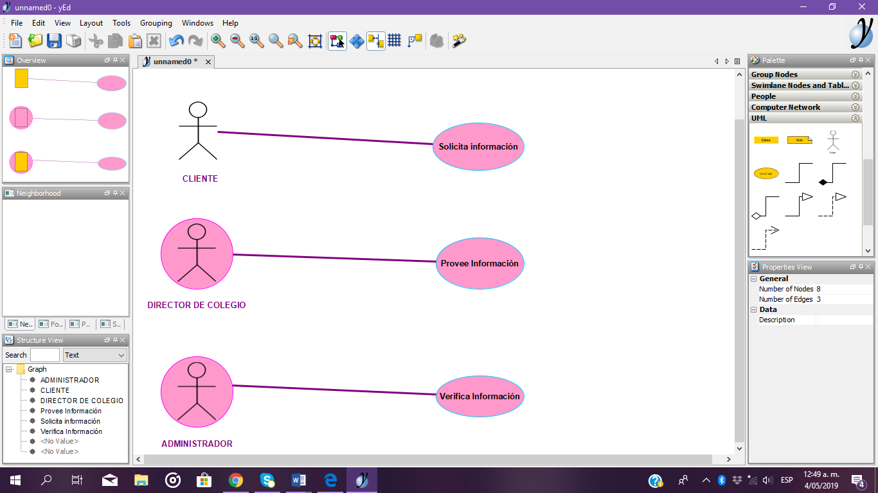Diagrama de casos de uso

Sistema Web Glosbe

Especificación de Caso de Uso del Negocio

Gestión de Matricula

1. Introducción 32

1.2 Alcance 32

1.3 Definiciones, Acrónimos y Abreviaciones 32

1.4 Referencias 32

2. Atención al cliente 32

2.1 Descripción breve 32

3. Flujo de trabajo. 33

4.1 Flujo de trabajo básico. 33

4. Flujos de trabajo alternativos 34

4.1 Ingreso a la interfaz. 34

4.2Acceso al usuario 34

4.3 Acceso al director 34

4.4 Reserva de matricula. 35

4.5 Registro 35

**ESPECIFICACIONES DE CASO DE USO DEL NEGOCIO- Atención al Cliente**

1. INTRODUCCIÓN

El siguiente trabajo estudia la evaluación del proceso de atención al cliente en la cual participa un administrador general (uno por cada turno de trabajo que tenga).

* 1. Propósito

Tener un mejor control de las matrículas y de la inserción de nuevos colegios en la búsqueda para desarrollar mayor flexibilidad en lo que es tiempo, así mismo tener información de confianza, segura y actualizada para la toma de decisiones del cliente.

* 1. Alcance

El alcance viene dado por el registro de colegios nuevos y las reservas de matrículas nuevas, de una manera rápida y eficaz, todo a un nivel provincial solo de Lima.

* 1. Definiciones, Acrónimos Y Abreviaciones

Ver glosarios de términos en la página 375.

* 1. Referencias

1. ATENCIÓN AL CLIENTE
   1. Descripción Breve

Este CUN contiene la descripción de los servicios que se les brinda a un cliente, desde que entró al interfaz director/padre de familia-alumno hasta la reserva de matrícula, o la integración de un nuevo colegio al sistema.

1. FLUJO DE TRABAJO
   1. Flujo de Trabajo Básico
2. El proceso inicia cuando los clientes entran a la interfaz de GLOSBE, y eligen entre dos opciones, la opción director y la opción padre de familia/alumno.
3. Si el cliente elige la opción director tendrá que ingresar solo con un usuario y contraseña que se las creo al momento de registrase.
4. Si no tuviera usuario ni contraseña se creará uno, siempre y cuando tenga su identificación de director para acceder.
5. Una vez ya registrado ingresa a su interfaz, y observa la tabla de reservas y de matriculados, teniendo la opción de pasar los reservados a matriculados una vez pagado la matrícula en su mismo colegio que el padre selecciono. Aparte se mostrará los detalles de su colegio y si tiene alguna observación.
6. Si no le apareciera ningún colegio significaría que aún no tiene colegio o lo han deshabilitado del sistema. Si no tuviera le sale una opción de registrar nuevo colegio, donde le enviaría el registro con los requerimientos pedidos por el sistema.
7. El administrador recibirá la solicitud de ingreso, y se fijara si la información no es ningún spam, una vez verificable se le mandara a la MINEDU para que envíen un equipo a verificar el colegio que se quiere registrar, teniendo así 10 días calendarios.
8. Se le confirmara al administrador si procede o no procede, se da cuenta al director, con un informe detallando las observaciones generales.
9. Si entra como cliente padre de familia/usuario entrará a una interfaz en donde podrá buscar colegio según su distrito de procedencia, costo de matrícula y si es nacional o particular.
10. Cuando el cliente encuentre el colegio que le conviene, procede a matricular, esta matricula actúa como una reserva de matrícula para poder agilizar las cosas, contara con dos días en la cola de reservados y una vez pagado, se le enviara de reservados a matriculados.
11. Finalización del proceso con informes adjuntados de lo que se hizo y pequeñas observaciones utilizadas.
12. FLUJO DE TRABAJO ALTERNATIVOS
    1. Ingreso a la interfaz

* En la interfaz se presenta dos opciones “Director” o “Usuario”
* Se debe de escoger entre una de las dos opciones
  1. Acceso al usuario (Padre/ alumno)
* Al escoger la opción “Usuario” entra al interfaz del usuario
* Se puede escoger entre las opciones de distrito, sector, monto para acceder a la información de colegios.
* Se localiza colegios de acuerdo a la información solicitada.
  1. Acceso al Director
* Al escoger la opción “Director” entra a la interfaz Director
* Si el director ya está registrado, podrá acceder a su cuenta del sistema con este LOGIN que le pedirá su usuario y contraseña
* Si en todo caso no lo está tendrá la opción para registrarse rellenando un cuestionario
  1. Reserva de matrícula
* El “Usuario” podrá reservar su matrícula después de escoger un colegio según su preferencia.
* Se obtendrá un reporte de matricula
* En todo caso no te gusta el colegio observado, se puede buscar otro colegio
  1. Registro
* Verifica que los datos del director sean legales
* Espera que el colegio tenga la verificación por la Minedu en 10 días
* Ordena la información
* Recibe un mensaje con la confirmación
* Si la respuesta es positiva, verifica los últimos detalles de la información obtenida y registra el colegio en el sistema
* En todo caso no es aceptada, verifica errores, y cierra el registro

1. AGENTES IMPLICADOS EN EL PROCESO DE NEGOCIO: Atención al Cliente

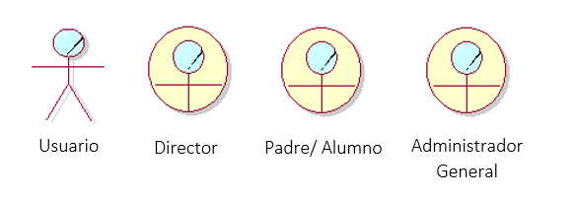

1. DIAGRAMA DE ROLES DEL CASO DE USO: Atención al Cliente

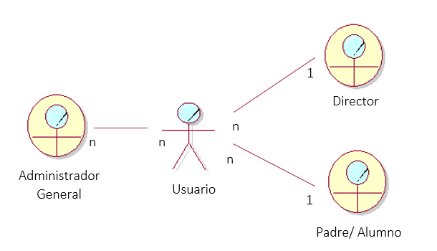

1. DIAGRAMA DE ACTIVIDAD

**Lista de actividades a automatizar**

* Actualizar información de las instituciones educativas
* Registrar información de las instituciones educativas
* Consultar información de las instituciones educativas
* Consultar numero de vacantes accesibles
* Consultar verificación por la Minedu
* Registrar acceso de vacante

**Especificación de Caso de Uso del Negocio - licenciatura de colegios**

1. Introducción

En este proceso se registra los colegios que tengan licenciamiento de funcionamiento de la Minedu a la base de datos.

* 1. . Propósito

Tener una lista de colegios licenciados por la minedu para la gestión de matrícula vía web.

* 1. Alcance

Se automatizará el registro y verificación de colegios para poder brindar una lista de colegios amplia y que sean de buena calidad en educación para facilitar la información a los padres de familia.

* 1. Definiciones, Acrónimos y abreviaciones

Ver glosario al final del documento

* 1. Referencias
* Sistema web:

Identicole - ¡mejor educación para nuestros hijos!

* Documentos:

Identicole - Minedu

1. LICENCIATURA DE COLEGIOS
   1. Descripción breve

Este CUN contiene la descripción del proceso de registro y verificación de la licenciatura del colegio

1. FLUJO DE DESCRIPCION TRABAJO
   1. Flujo de trabajo básico
2. El caso de uso comienza cuando el director ingresa su usuario y se verifica en la página web
3. Se procede a rellenar la información del colegio y enviarlo a la MINEDU para su verificación de licenciatura
4. Después de 10 días se envía un correo con el mensaje de confirmación de que si fue aceptado o no
5. Se verifica los últimos detalles de la información del colegio
6. Se registra el colegio en la lista de la página web y el CUN finaliza
7. FLUJO DE TRABAJO ALTERNATIVOS
   1. Verificación de usuario del director es incorrecta
8. En el paso 1 del flujo de trabajo básico cuando el usuario es nuevo:
9. Se llenan con campos de información respectivos e ingresa como nuevo usuario
10. Regresa al paso número 2 del flujo de trabajo básico
    1. Si no aceptan al colegio
11. En el paso 3 del flujo de trabajo básico cuando el colegio no fue aceptado:
12. Se verifica los errores que hubo en la información mandada y se vuelve a enviar
13. Regresa al paso número 3 del flujo de trabajo básico
    1. Si no desea verificar errores cuando no fue aceptado
14. En el paso 3 del flujo de trabajo básico cuando el colegio no fue aceptado:
15. Ya no quiere seguir con el proceso para la verificación del licenciamiento del colegio.
16. El CUN finaliza.

1. AGENTES IMPLICADOS EN EL PROCESO DE NEGOCIO: LICENCIATURA DE COLEGIOS

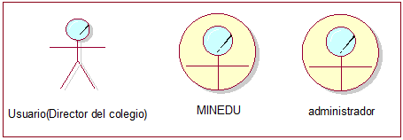

1. DIAGRAMA DE ROLES DEL CASO DE USO: LICENCIATURA DE COLEGIOS

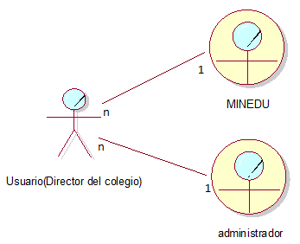

1. DIAGRAMA DE ACTIVIDAD

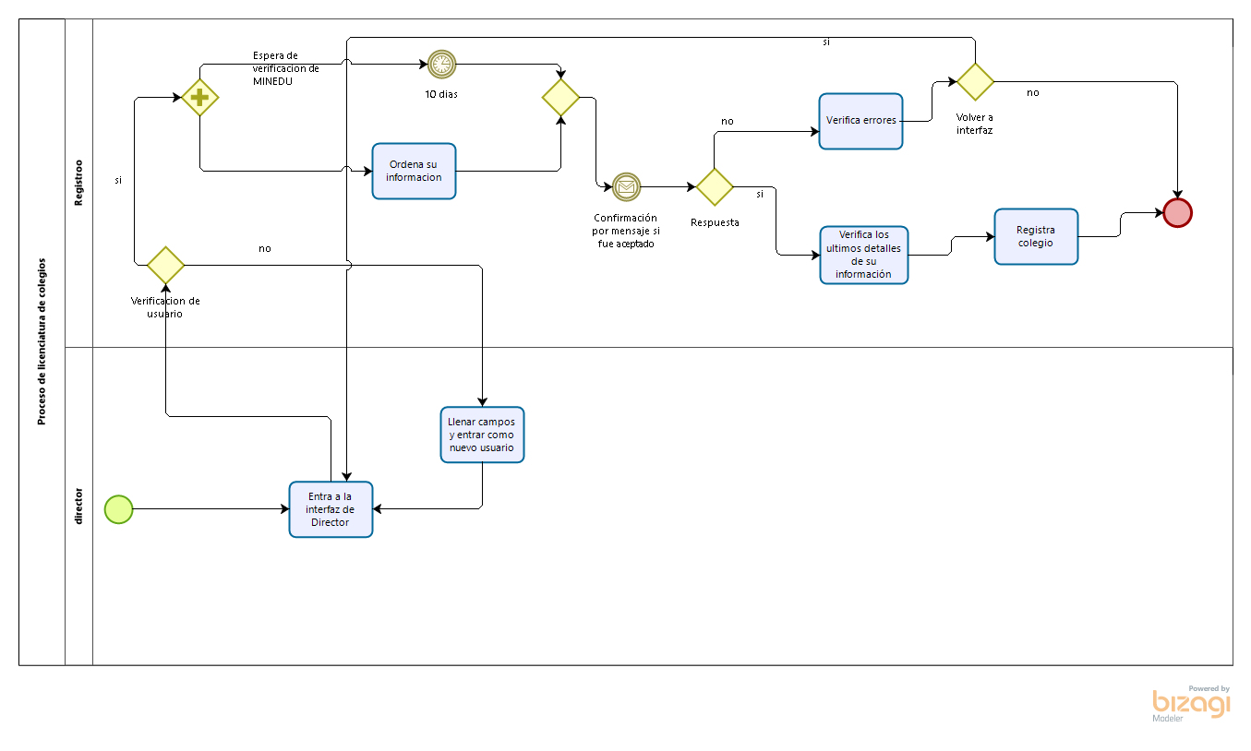

1. MODELO DE CASO DE USO INICIAL PARA EL PROCESO: LICENCIATURA DE COLEGIOS

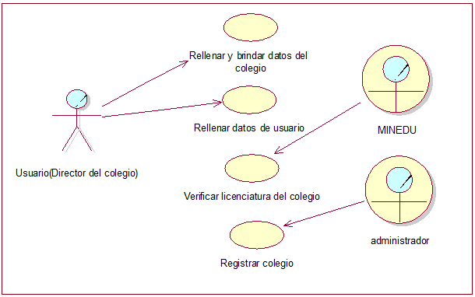

1. MODELO DE OBJETOS DEL NEGOCIO DEL PROCESO DE OBJETOS: LICENCIATURA DE COLEGIOS

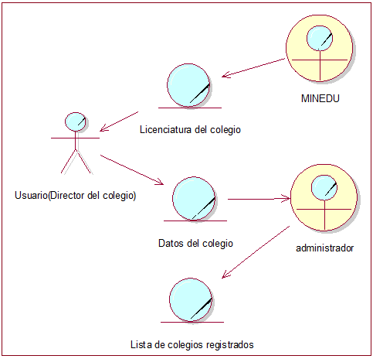

**Especificación de Caso de Uso del Negocio Gestión de Matricula**

1. INTRODUCCIÓN

El presente proyecto nos permite realizar una matrícula vía web o reservar vacantes por parte de los padres para empezar el año en el centro educativo que eligió.

* 1. Propósito

tener un mejor control de la cantidad de los alumnos matriculados para que pueda tener una mejor organización, también tener una correcta y actualizada información de sus datos de los alumnos.

* 1. Alcance

se automatizará el registro de matrícula para poder tener un mejor control al momento de inscribir a los alumnos a sus respectivos centros educativos, así como también ver si sigue habiendo cupos en los colegios o si ya se acabaron.

* 1. Definiciones, Acrónimos y Abreviaciones

Ver glosario al final del documento.

* 1. Referencias
* Sistema web:

Identicole - ¡mejor educación para nuestros hijos!

* Documentos:

Identicole - Minedu.

1. ATENCIÓN AL CLIENTE
   1. Descripción breve

Contiene la descripción y explicación de los pasos que sostienen el proceso de matrícula o reserva de vacantes.

1. FLUJO DE TRABAJO.

3.1 Flujo de trabajo básico.

* Comienza cuando el padre de familia empieza el proceso de matrícula o reserva de vacantes.
* El sistema web va a pedir al usuario que complete una serie de datos necesarios para el proceso de matrícula.
* El usuario tiene que responder todos los campos correctamente.
* El usuario verifica si los datos rellenados están correctamente completados.
* Se desarrolla el proceso de matrícula o reserva de vacante vía web.
* El sistema web muestra al usuario un informe de su proceso de matrícula.

1. FLUJO DE TRABAJO ALTERNATIVOS

4.1. Escoger diseño del catalogo

1. El administrador proporciona el catálogo de colegios de los que se tiene información verificada.
2. El cliente visualiza el catalogo de colegio y selecciona uno.
3. El cliente indica la selección y se muestra la opción de matrícula online.
4. La pagina da opciones de pago.
5. El usuario confirma el pago o lo cancela y regresa al paso 2.

4.2. Pedido no viable

En el punto 5

1. Si pago no procede se le informa al cliente que no podrá pagar.

4.3. Evaluar hacer descuento

En el punto 4

1. Según el método de pago se procede a preguntar si desea pagar en cuotas.

4.4. Cliente no cancela monto inicial

En el punto 5

1. Si el cliente no cancela el monto inicial, siento este el 30% del monto total se procede a cancelar la matrícula.

4.5. Cliente no paga monto restante

En el paso número 5

1. Si el cliente no cancela el pago, se procede a cancelar la matrícula y se le comunica al colegio de esta información.

2. Luego de esto, puede ocurrir que:

2.1 El cliente puede acercarse a pagar el monto restante directamente al colegio.

2.2 El cliente puede comunicarse, en línea, con el director de dicha institución.

4.6. entrega presencial

Debido a que este es un servicio online no hay ninguna acción presencial.

1. AGENTES IMPLICADOS EN EL PROCESO DE NEGOCIO: ATENCIÓN AL CLIENTE

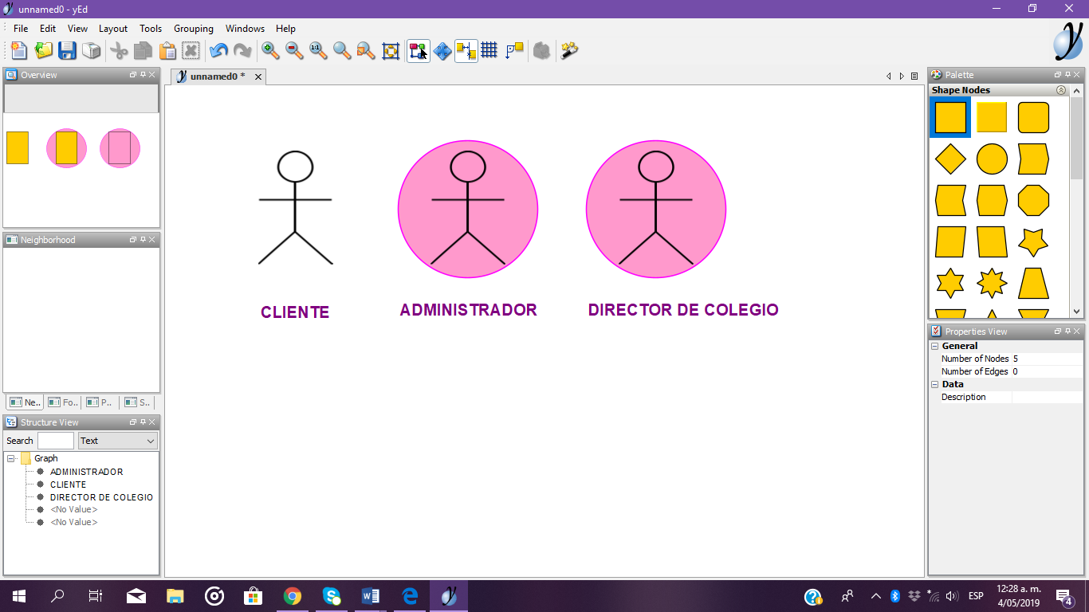

1. DIAGRAMA DE ROLES DEL CASO DE USO: ATENCIÓN AL CLIENTE

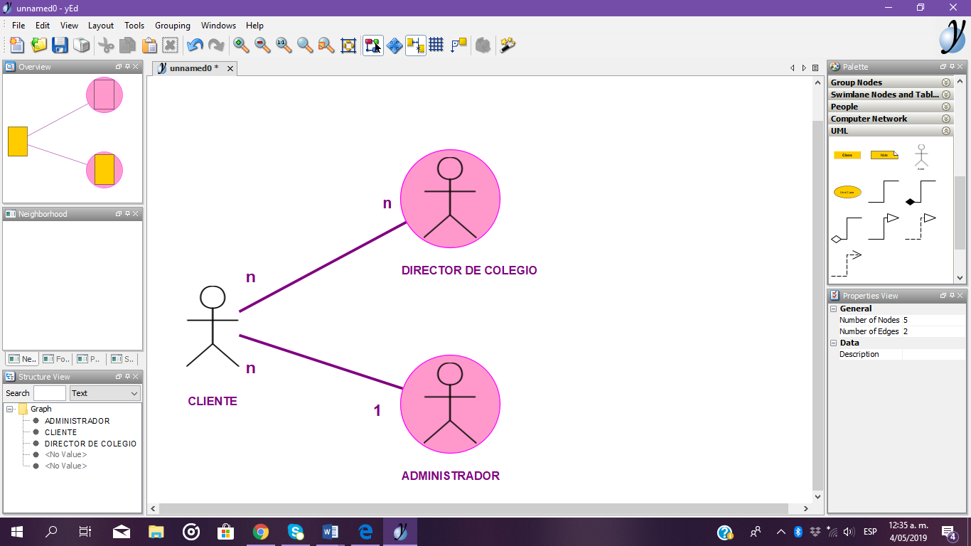

**Acciones necesarias para realizar el proceso de negocio**

* **Cliente**
* Solicitar información
* Elegir un colegio
* Realizar matricula
* Elegir opción de pago
* **Administrador**
* Pide información a los directores
* Envía formulario
* Verifica información
* Realizar una lista
* Controla actividades
* **Director de colegio**
* Provee información
* Resuelve dudas
* Verifica la matricula
* Monitorea el número de matriculados

1. DIAGRAMA DE ACTIVIDAD

Lista de actividades a automatizar

* Mantener actualizada la información del catálogo de colegios.
* Seleccionar colegios del catálogo o lista.
* Registrar el colegio.
* Monitorear la matricula online
* Registrar el modo de pago.
* Actualizar el número de vacantes disponibles.
* Registrar pago de matrícula.
* Consultar el pago de matrícula.
* Registrar fecha de pago.
* Consultar colegio.

1. MODELO DE CASO DE USO INICIAL PARA EL PROCESO: GESTIÓN DE MATRICULA

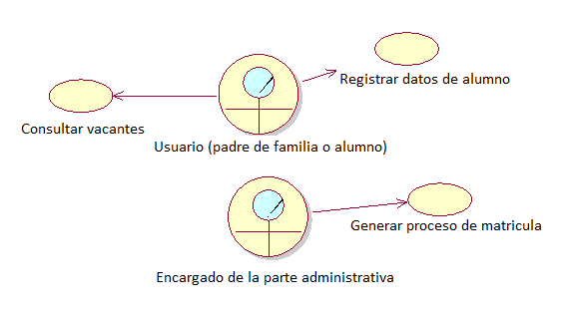

1. MODELO DE OBJETOS DEL NEGOCIO DEL PROCESO DE OBJETOS: GESTIÓN DE MATRICULA

